2024年度
攀枝花市发展和改革委员会决算

目录

公开时间：2025年9月15日

第一部分 单位概况 4
一、主要职责 4
二、机构设置 5
第二部分 2024年度单位决算情况说明 6
一、收入支出决算总体情况说明 6
二、收入决算情况说明 7
三、支出决算情况说明 7
四、财政拨款收入支出决算总体情况说明 8
五、一般公共预算财政拨款支出决算情况说明 9
六、一般公共预算财政拨款基本支出决算情况说明 11
七、财政拨款“三公”经费支出决算情况说明 12
八、政府性基金预算支出决算情况说明 14
九、国有资本经营预算支出决算情况说明 14
十、其他重要事项的情况说明 15
第三部分 名词解释 16
第四部分 附件 20
第五部分 附表 21
一、收入支出决算总表 21
二、收入决算表 21
三、支出决算表 21
四、财政拨款收入支出决算总表 21
五、财政拨款支出决算明细表 21
六、一般公共预算财政拨款支出决算表 21
七、一般公共预算财政拨款支出决算明细表 21
八、一般公共预算财政拨款基本支出决算明细表 21
九、一般公共预算财政拨款项目支出决算表 21
十、政府性基金预算财政拨款收入支出决算表 21
十一、国有资本经营预算财政拨款收入支出决算表 21
十二、国有资本经营预算财政拨款支出决算表 21
十三、财政拨款“三公”经费支出决算表 21

第一部分 单位概况

一、主要职责
攀枝花市发展和改革委员会贯彻执行国家有关国民经济和社会发展、经济体制改革的方针、政策和法律、法规；负责汇总分析全市财政、金融等方面情况，参与拟订财政、金融、土地政策；承担指导推进和综合协调全市经济体制改革的责任，研究经济体制改革和对外开放的重大问题及对策；贯彻执行国家和省价格法律、法规和方针、政策，编制和执行价格调整改革规划，组织实施年度价格总水平调控目标及价格调控措施；负责全市投资宏观管理和协调推进重大项目建设，拟订全社会固定资产投资总规模和投资结构的调控目标等；推进经济结构战略性调整。组织拟订全市综合性产业政策，推进重大科技成果产业化；促进城乡区域协调发展，研究分析区域经济和城镇化发展情况；负责重要商品总量平衡和宏观调控，研究分析市内外市场和对外贸易运行情况；负责全市社会发展与国民经济发展的政策衔接，组织拟订社会发展战略、中长期规划和年度计划，受市政府委托向市人大提交国民经济和社会发展计划报告等；推进可持续发展战略，负责全市节能减排的综合协调工作；研究提出全市能源发展战略和政策措施，拟订全市能源发展规划并提出相关体制改革建议；负责指导和协调全市招标投标工作；负责全市铁路建设项目前期工作，组织协调铁路建设工作中的征地拆迁和重大问题；贯彻执行国家、省以工代赈政策，促进民族地区经济社会持续、稳定、协调发展；承担市资源开发委员会（市实施西部大开发领导小组）的具体工作；承担市政府公布的有关行政审批事项；承办市政府交办的其他事项。

二、机构设置
攀枝花市发展和改革委员会下属二级预算单位4个，其中行政单位0个，参照公务员法管理的事业单位0个，其他事业单位4个。
纳入市发展改革委2024年度单位决算编制范围的非独立核算二级预算单位包括：
1.攀枝花市价格认证中心；
2.攀枝花市重要和应急物资储备中心；
3.攀枝花市重大项目储备中心；
4.攀枝花市大数据中心。

第二部分 2024年度部门决算情况说明

一、收入支出决算总体情况说明
2024年度收入7,582.75万元，与2023年度收入4,375.28万元相比，增加3207.47万元，增长73.31%；
2024年度支出总计为7,582.75万元，与2023年度支出4,375.28万元相比，增加3207.47万元，增长73.31%。主要变动原因是2024年其他收入-成昆铁路扩能改造峨米段征地拆迁经费增加，导致部门收入较上年增长；因支付成昆铁路扩能改造峨米段征地拆迁经费，导致部门支出较上年增加。
图1：收入、支出决算总计变动情况图

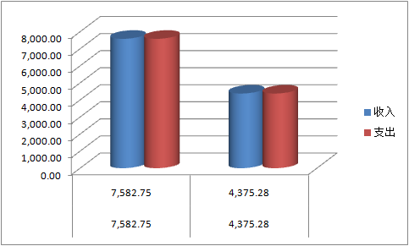

二、收入决算情况说明

2024年度本年收入合计7,189.91万元，其中：一般公共预算财政拨款收入3,132.2万元，占43.56%；政府性基金预算财政拨款收入40.45万元，占0.56%；国有资本经营预算财政拨款收入0万元，占0%；上级补助收入0万元，占0%；事业收入0万元，占0%；经营收入0万元，占0%；附属单位上缴收入0万元，占0%；其他收入4,017.26万元，占55.88%。
图2:2024年收入决算结构图
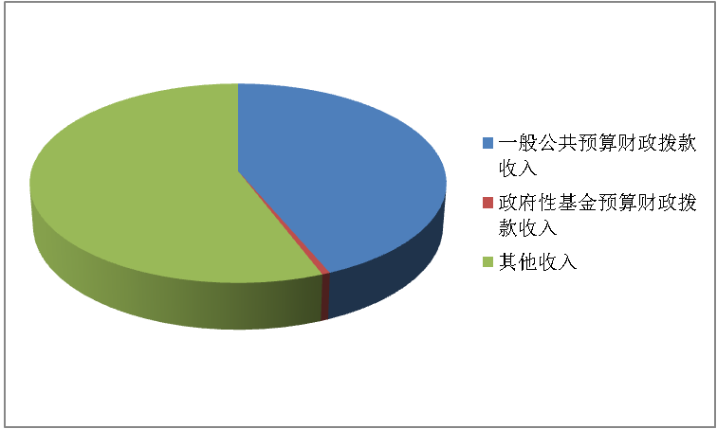
4017.26万元
3132.2万元
40.45万元

三、支出决算情况说明
2024年度本年支出合计7,239.83万元，其中：基本支出2,573.12万元，占35.54%；项目支出4,666.71万元，占64.46%；上缴上级支出0万元，占0%；经营支出0万元，占0%；对附属单位补助支出0万元，占0%。
图3：支出决算结构图
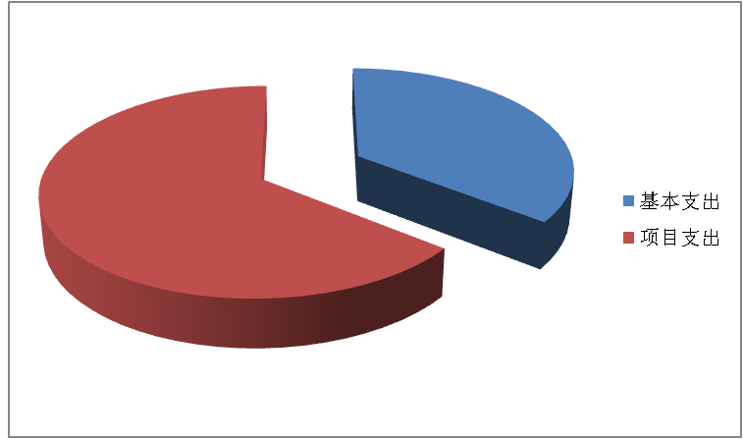
4666.71万元
2573.12万元

四、财政拨款收入支出决算总体情况说明
2024年度财政拨款收入、支出总计均为3,172.65万元。与2023年度3,175.78万元相比，财政拨款收入总计、支出总计各减少3.13万元，下降0.099%。主要变动原因是财政拨款减少。
图4：财政拨款收、支决算总计变动情况

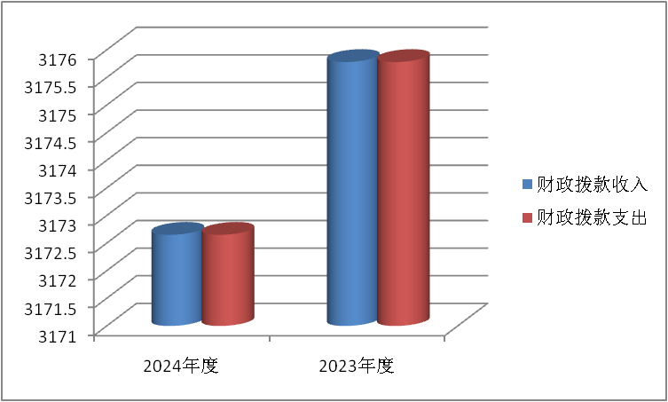
3175.78万元

3172.65万元

五、一般公共预算财政拨款支出决算情况说明

（一）一般公共预算财政拨款支出决算总体情况
2024年度一般公共预算财政拨款支出3,132.2万元，占本年支出合计的43.26%。与2023年度2,857.1万元相比，一般公共预算财政拨款支出增加275.1万元，增长9.63%。主要变动原因是基本支出较上年增加32.24万元，项目支出较上年增加242.86万元。
图5：一般公共预算财政拨款支出决算变动情况
3132.2万元

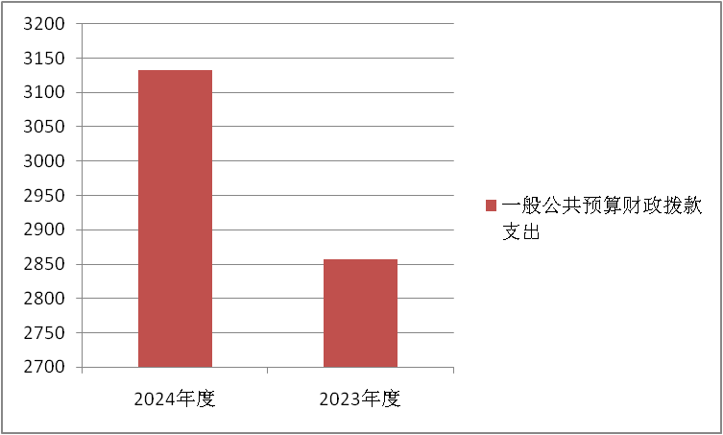
2857.1万元

（二）一般公共预算财政拨款支出决算结构情况
2024年度一般公共预算财政拨款支出3,132.2万元，主要用于以下方面：一般公共服务支出2,157.93万元，占68.9%；社会保障和就业支出680.12万元，占21.7%；卫生健康支出129.33万元，占4.1%；住房保障支出161.22万元，占5.2%；其他支出3.6万元，占0.1%。
图6：一般公共预算财政拨款支出决算结构
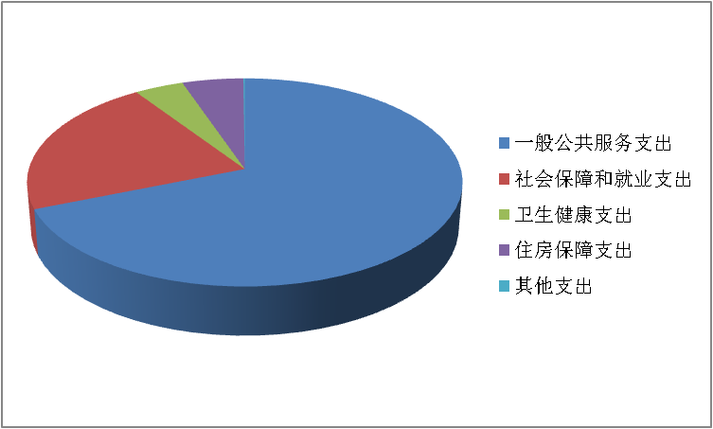
129.33万元
161.22万元
3.6万元

680.12万元

2157.93万元

（三）一般公共预算财政拨款支出决算具体情况
2024年度一般公共预算财政拨款支出决算数为3,132.2万元，完成预算100%。其中：
- 一般公共服务（类）发展与改革事务（款）行政运行（项）：支出决算为1262.18万元，完成预算100%；事业运行支出决算为337.99万元，完成预算100%；其他发展与改革事务支出决算为549.22万元，完成预算100%；
一般公共服务（类）纪检监察事务（款）派驻派出机构（项）：支出决算为1.54万元，完成预算100%；
一般公共服务（类）组织事务（款）其他组织事务支出（项）：支出决算为6.99万元，完成预算100%。
- 社会保障和就业（类）人力资源和社会保障管理事务（款）其他人力资源和社会保障管理事务支出（项）：支出决算为20.8万元，完成预算100%；
社会保障和就业（类）行政事业单位养老支出（款）行政单位离退休（项）：支出决算为297.8万元，完成预算100%；事业单位离退休3.03万元，完成预算100%；机关事业单位基本养老保险缴费支出191.86万元，完成预算100%；机关事业单位职业年金缴费支出34.39万元，完成预算100%；
社会保障和就业（类）抚恤（款）死亡抚恤（项）：支出决算为132.24万元，完成预算100%。
- 卫生健康（类）行政事业单位医疗（款）行政单位医疗（项）：支出决算为81.47万元，完成预算100%；事业单位医疗支出决算为21.93万元，完成预算100%；公务员医疗补助支出决算为11.25万元，完成预算100%；其他行政事业单位医疗支出决算为12.46万元，完成预算100%；
卫生健康（类）其他卫生健康支出（款）其他卫生健康支出（项）：支出决算为2.22万元，完成预算100%。
- 住房保障支出（类）住房改革支出（款）住房公积金（项）：支出决算为161.22万元，完成预算100%。
- 其他支出（类）其他支出（款）其他支出（项）：支出决算为3.6万元，完成预算100%。

六、一般公共预算财政拨款基本支出决算情况说明
2024年度一般公共预算财政拨款基本支出2573.12万元，其中：
人员经费2,313.1万元，主要包括：基本工资、津贴补贴、奖金、绩效工资、机关事业单位基本养老保险缴费、职业年金缴费、职工基本医疗保险缴费、其他社会保障缴费、其他工资福利支出、抚恤金、生活补助、医疗费补助、奖励金、住房公积金、其他对个人和家庭的补助支出等。
公用经费260.01万元，主要包括：办公费、咨询费、水费、电费、邮电费、物业管理费、差旅费、会议费、培训费、公务接待费、劳务费、工会经费、福利费、公务用车运行维护费、其他交通费、其他商品和服务支出等。

七、财政拨款“三公”经费支出决算情况说明

（一）“三公”经费财政拨款支出决算总体情况说明
2024年度“三公”经费财政拨款支出决算为9.64万元，完成预算100%，较上年度9.91万元减少0.27万元，下降2.72%。决算数与预算数持平的主要原因是委机关坚持厉行节约的原则，严格落实政府过紧日子要求，有效控制“三公”经费财政拨款支出。

（二）“三公”经费财政拨款支出决算具体情况说明
2024年度“三公”经费财政拨款支出决算中，因公出国（境）费支出决算0万元，占0%；公务用车购置及运行维护费支出决算6.73万元，占69.8%；公务接待费支出决算2.91万元，占30.2%。具体情况如下：
图7：“三公”经费财政拨款支出结构
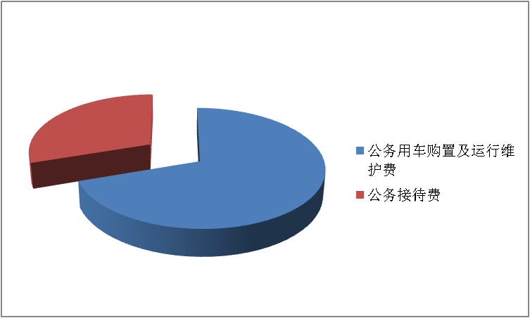

2.91万元

6.73万元
1.因公出国（境）经费支出0万元，全年安排因公出国（境）团组0次，出国（境）0人。因公出国（境）支出决算与2023年持平。
2.公务用车购置及运行维护费支出6.73万元，完成预算100%。公务用车购置及运行维护费支出决算比2023年度7万元减少0.27万元，下降3.86%。主要原因是我委有效控制公务用车各项费用支出。
其中：公务用车购置支出0万元。全年按规定更新购置公务用车0辆，其中：轿车0辆、金额0万元，越野车0辆、金额0万元，载客汽车0辆、金额0万元。截至2024年12月31日，单位共有公务用车5辆，其中：商务车1辆、越野车2辆、其他用车2辆（市重要和应急物资储备中心内燃叉车2辆）。
公务用车运行维护费支出6.73万元。主要用于争取项目资金、加快攀西试验区高质量发展、开展项目储备包装、推进共同富裕试验区公共服务可及和区域协同共富专班工作、深化区域合作、森林草原防灭火工作检查、开展重大项目调研、粮食及应急物资管理监督检查等所需的公务用车燃料费、维修费、过路过桥费、保险费等支出。
3.公务接待费支出2.91万元，完成预算100%。公务接待费支出决算与2023年度持平。其中：
国内公务接待支出2.91万元，主要用于省发展改革委、省粮食和物资储备局等上级部门来攀调研、检查，其他市（州）来攀对接工作、学习交流用餐费等。国内公务接待24批次，129人次（不包括陪同人员），共计支出2.91万元，具体内容包括：省发展改革委、省能源局、省粮食和物资储备局、省统计局、省交通运输厅、省大数据中心等上级部门来攀调研智慧城市、物流降本增效、金沙江水运、铁路项目推进、共富等工作接待支出1.11万元；楚雄州政府、上海市、深圳市、广元市等相关单位、上级部门来攀开展交流、专项核查等工作接待支出1.80万元。
外事接待支出0万元。

八、政府性基金预算支出决算情况说明

2024年度政府性基金预算财政拨款支出40.45万元，占本年支出合计的0.56%。与2023年度318.68万元相比，政府性基金预算财政拨款支出减少278.23万元，下降87.31%。主要变动原因是预算拨款减少。

九、国有资本经营预算支出决算情况说明
2024年度国有资本经营预算财政拨款支出0万元，占本年支出合计的0%。与2023年度相比，国有资本经营预算财政拨款支出与上年持平。
十、其他重要事项的情况说明

（一）机关运行经费支出情况
2024年度，攀枝花市发展和改革委员会机关运行经费支出260.01万元，比2023年度239.74万元增加20.27万元，增长8.45%。主要原因是因工作需要及人员增加，2024年的办公费、差旅费、其他交通费用支出较2023年均有所增加，导致机关运行经费支出增加。

（二）政府采购支出情况
2024年度，攀枝花市发展和改革委员会政府采购支出总额661.25万元，其中：政府采购货物支出183.05万元、政府采购工程支出0万元、政府采购服务支出478.2万元。主要用于攀枝花市粮食质量检验监测中心实验室改造项目、公务用车维修保险等、昭攀铁路（攀枝花段）可行性研究报告编制、攀枝花市公共信用信息共享平台服务项目、攀枝花市国家现代流通战略支点城市建设研究项目等。授予中小企业合同金额266.85万元，占政府采购支出总额的40.36%，其中：授予小微企业合同金额186.05万元，占政府采购支出总额的28.14%。

（三）国有资产占有使用情况
截至2024年12月31日，攀枝花市发展和改革委员会共有车辆5辆，其中：主要负责人用车0辆、机要通信用车0辆、应急保障用车0辆、其他用车5辆，其他用车主要用于开展重大项目、共富试验区建设调研、粮食应急物资储备管理检查、安全生产督导检查等。单价100万元以上设备（不含车辆）0台（套）。

（四）预算绩效管理情况
根据预算绩效管理要求，市发展改革委在2024年度预算编制阶段，组织对办公室搬迁经费、入驻政务中心单位租金、物业费及水电费、信息系统维护费等3个项目开展了预算事前绩效评估，对3个项目编制了绩效目标，预算执行过程中，选取23个项目开展绩效监控。

第三部分 名词解释

1.财政拨款收入：指单位从同级财政部门取得的财政预算资金。
2.其他收入：指单位取得的除上述收入以外的各项收入。主要是利息收入、其他支出收入（收入类型）等。
3.年初结转和结余：指以前年度尚未完成、结转到本年按有关规定继续使用的资金。
4.年末结转和结余：指单位按有关规定结转到下年或以后年度继续使用的资金。
5.一般公共服务（类）发展与改革事务（款）行政运行（项）：指行政单位（包括实行公务员管理的事业单位）的基本支出。
一般公共服务（类）发展与改革事务（款）事业运行（项）：指事业单位的基本支出。
一般公共服务（类）发展与改革事务（款）其他发展与改革事务支出（项）：指除上述项目以外的其他发展与改革事务支出。
一般公共服务（类）纪检监察事务（款）派驻派出机构（项）：指由纪检监察部门负担的派驻各部门和单位的纪检监察人员的专项业务支出。
一般公共服务（类）组织事务（款）其他组织事务支出（项）：指其他用于中国共产党组织部门的事务支出。
6.社会保障和就业（类）人力资源和社会保障管理事务（款）其他人力资源和社会保障管理事务支出（项）：指其他用于人力资源和社会保障管理事务方面的支出。
社会保障和就业（类）行政事业单位养老支出（款）行政单位离退休（项）：指行政单位（包括实行公务员管理的事业单位）开支的离退休经费。
社会保障和就业（类）行政事业单位养老支出（款）机关事业单位基本养老保险缴费支出（项）：指机关事业单位实施养老保险制度由单位缴纳的基本养老保险费支出。
社会保障和就业（类）行政事业单位养老支出（款）机关事业单位职业年金缴费支出（项）：指机关事业单位实施养老保险制度由单位实际缴纳的职业年金支出。
社会保障和就业（类）社会福利（款）儿童福利（项）：指对儿童提供福利服务方面的支出。
7.卫生健康（类）行政事业单位医疗（款）行政单位医疗（项）：指财政部门安排的行政单位（包括实行公务员管理的事业单位，下同）基本医疗保险缴费经费，未参加医疗保险的行政单位的公费医疗经费，按国家规定享受离休人员、红军老战士待遇人员的医疗经费。
卫生健康（类）行政事业单位医疗（款）事业单位医疗（项）：指财政部门安排的事业单位基本医疗保险缴费经费，未参加医疗保险的事业单位的公费医疗经费，按国家规定享受离休人员待遇的医疗经费。
卫生健康（类）行政事业单位医疗（款）其他行政事业单位医疗支出（项）：指其他用于行政事业单位医疗方面的支出。
卫生健康（类）其他卫生健康支出（款）其他卫生健康支出（项）：指其他用于卫生健康方面的支出。
8.住房保障（类）住房改革支出（款）住房公积金（项）：指行政事业单位按人力资源和社会保障部、财政部规定的基本工资和津贴补贴以及规定比例为职工缴纳的住房公积金。
9.其他（类）其他支出（款）其他支出（项）：指除上述项目以外其他不能划分到具体功能科目中的支出项目。
10.基本支出：指为保障机构正常运转、完成日常工作任务而发生的人员支出和公用支出。
11.项目支出：指在基本支出之外为完成特定行政任务和事业发展目标所发生的支出。
12.“三公”经费：指部门用财政拨款安排的因公出国（境）费、公务用车购置及运行费和公务接待费。其中，因公出国（境）费反映单位公务出国（境）的国际旅费、国外城市间交通费、住宿费、伙食费、培训费、公杂费等支出；公务用车购置及运行费反映单位公务用车车辆购置支出（含车辆购置税）及租用费、燃料费、维修费、过路过桥费、保险费等支出；公务接待费反映单位按规定开支的各类公务接待（含外宾接待）支出。
13.机关运行经费：为保障行政单位（含参照公务员法管理的事业单位）运行用于购买货物和服务的各项资金，包括办公及印刷费、邮电费、差旅费、会议费、福利费、日常维修费、专用材料及一般设备购置费、办公用房水电费、办公用房取暖费、办公用房物业管理费、公务用车运行维护费以及其他费用。

第四部分 附件

部门预算项目支出绩效自评表（2024年度）见附件

第五部分 附表

一、收入支出决算总表

二、收入决算表

三、支出决算表

四、财政拨款收入支出决算总表

五、财政拨款支出决算明细表

六、一般公共预算财政拨款支出决算表

七、一般公共预算财政拨款支出决算明细表

八、一般公共预算财政拨款基本支出决算表

九、一般公共预算财政拨款项目支出决算表

十、政府性基金预算财政拨款收入支出决算表

十一、国有资本经营预算财政拨款收入支出决算表

十二、国有资本经营预算财政拨款支出决算表

十三、财政拨款“三公”经费支出决算表

